Declaração
Transferência de Direitos Autorais
O(s) autor(es) vem por meio desta declarar que o artigo intitulado “TRANSTORNO DESAFIADOR DE OPOSIÇÃO EM CRIANÇAS: Uma revisão da literatura brasileira” aprovado para publicação na Revista de Medicina da UFC é um trabalho original, que não foi publicado ou está sendo considerado para publicação em outra revista, que seja no formato impresso ou no eletrônico.
O(s) autor(es) do manuscrito, acima citado, também declaram que:
1. Participaram suficientemente do trabalho para tornar pública sua responsabilidade pelo conteúdo.
2. O uso de qualquer marca registrada ou direito autoral dentro do manuscrito foi creditado a seu proprietário ou a permissão para usar o nome foi concedida, caso seja necessário.
3. A submissão do original enviada para a Revista de Medicina da UFC implica na transferência dos direitos de publicação impressa e digital.

Fortaleza, Ceará, 31 de outubro de 2015.

Atenciosamente,
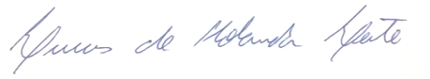
_________________________________________
Lucas de Holanda Leite

